MASTER 1 | UE 202.1| Savoirs et compétences disciplinaires et didactiques en français | TD 8

TD 8 | Entrainement à l’essai
Domaine(s) – épreuves du concours en jeu… | Préparation aux épreuves écrites : l’essai
Objectifs d’apprentissage | - S’entrainer à rédiger l’introduction, le développement et la conclusion de l’essai
Déroulé sur 2 heures sans forcément un minutage très précis | Activités d’entrainement à la rédaction : 9 exercices de lecture, d’écriture et/ou de réécriture | +/- 10 minutes par exercices
Supports utilisés (fournir les supports) | Inclus dans les TD
Pistes de corrigé ou éléments d’analyse des supports | TD8 Sujet  TD8 Corrigé
Une fiche « Boite à outils » prévue et conçue incluant les concepts, savoirs, méthodes… en jeu | Ponctuation  Des mots pour le dire…  Conventions typographiques

ACTIVITES D’ENTRAINEMENT A LA REDACTION DE L’ESSAI

I- REDACTION DE l’INTRODUCTION

Voici 3 introductions d’essais rédigées par des étudiants de M2.
Intro 1 :
Nous sommes tous confrontés à la maladie, à travers nous, nos proches ou encore par les médias. C’est un combat qui nous uni tant par la peur que par la force et qui fait l’unanimité chez l’Homme. En 1947, Albert Camus, auteur du livre La peste éditée par Folio, nous explique la cruelle pandémie vécue à Oran. Le texte présenté dans notre sujet renseigne sur son immense mortalité, ses conditions extrêmes ainsi que les conséquences inévitables à cela. Dans le contexte actuel de pandémie mondiale que nous traversons, nous sommes amenés à nous demander en quoi une pandémie pourrait changer durablement l’humanité. Tout d’abord, dans une première partie, nous répondrons à cette problématique en expliquant en quoi, une pandémie change inévitablement l’humanité. Puis dans une deuxième et dernière partie, nous verrons que pourtant, ces changements sont seulement éphémères.
Intro 2 :
Le texte à l’étude est un extrait des Rêveries du promeneur solitaire, écrit par Jean-Jacques Rousseau en 1782. Il s’agit de la cinquième promenade, lors de laquelle l’auteur, qui est aussi narrateur, s’exile sur une île dont il se remémore son heureux séjour. Dans cet extrait, il décrit les différents paysages rencontrés qui ont suscité chez lui des sentiments agréables.
À l’appui de ce texte, nous nous demanderons si la nature peut toujours être une source de bonheur pour l’Homme?
Nous verrons dans un premier temps que la nature est effectivement une source de bonheur pour certains, mais nous verrons aussi lors de notre seconde partie que ce n’est pas toujours le cas et qu’elle peut s’avérer être une source de tourment pour d’autres.

Intro 3 :

En 1764, Voltaire publie le Dictionnaire philosophique où apparaît, en particulier, l’article « Guerre » dont il est question ici. La rédaction de ce dictionnaire a été entrepris durant la guerre de Sept ans (1756-1763) et durant l’émergence du mouvement des Lumières (deuxième moitié du XVIIIe). On retrouve des traces de ces deux évènements dans le dictionnaire et, en particulier, dans l’article « Guerre ». Il est donc intéressant de se demander en quoi le discours de Voltaire est une façon détournée de critiquer la guerre dans cet article. Voltaire semble évoquer la guerre à travers le conte derrière lequel se cache l’ironie de son discours.

EXERCICE 1 | Accrocher le lecteur
Dans chacune des introductions, identifiez la phrase d’accroche. Selon vous, convient-elle ? Le cas échéant, proposez-en une réécriture.

Intro 1 : …………………………………………………………………………………………………………………………………………………………………………………………………………………………………………………………………………………………………………………………
Intro 2 :
…………………………………………………………………………………………………………………………………………………………………………………………………………………………………………………………………………………………………………………………
Intro 3 : …………………………………………………………………………………………………………………………………………………………………………………………………………………………………………………………………………………………………………………………

EXERCICE 2 | Présenter le texte support
- Le texte support a-t-il été correctement présenté dans le fond et dans la forme ? Justifiez votre réponse.

Intro 1 : ………………………………………………………………………………………………………………………………………………………………………………………………………………………………………………………………………………………………………………

Intro 2 :
………………………………………………………………………………………………………………………………………………………………………………………………………………………………………………………………………………………………………………

Intro 3 : ………………………………………………………………………………………………………………………………………………………………………………………………………………………………………………………………………………………………………………

b. Rédiger de manière manuscrite la présentation des ouvrages suivants s’ils vous étaient proposés.

Philippe Delerm, « Le croissant du trottoir » in La Première gorgée de bière et autres plaisirs minuscules, éditions Gallimard, 1997.

Texte :

Le croissant du trottoir
On s'est réveillé le premier. Avec une prudence de guetteur indien on s'est habillé, faufilé de pièce en pièce. On a ouvert et refermé la porte de l'entrée avec une méticulosité d'horloger. Voilà. On est dehors, dans le bleu du matin ourlé de rosé : un mariage de mauvais goût s'il n'y avait le froid pour tout purifier. On souffle un nuage de fumée à chaque expiration : on existe, libre et léger sur le trottoir du petit matin. Tant mieux si la boulangerie est un peu loin. Kerouac mains dans les poches, on a tout devancé: chaque pas est une fête. On se surprend à marcher sur le bord du trottoir comme on faisait enfant, comme si c'était la marge qui comptait, le bord des choses. C'est du temps pur, cette maraude que l'on chipe au jour quand tous les autres dorment.
Presque tous. Là-bas, il faut bien sûr la lumière chaude de la boulangerie – c'est du néon, en fait, mais l'idée de chaleur lui donne un reflet d'ambre. Il faut ce qu'il faut de buée sur la vitre quand on s'approche, et l'enjouement de ce bonjour que la boulangère réserve aux seuls premiers clients – complicité de l'aube.
– Cinq croissants, une baguette moulée pas trop cuite !
Le boulanger en maillot de corps fariné se montre au fond de la boutique, et vous salue comme on salue les braves à l'heure du combat.
On se retrouve dans la rue. On le sent bien : la marche du retour ne sera pas la même. Le trottoir est moins libre, un peu embourgeoisé par cette baguette coincée sous un coude, par ce paquet de croissants tenu de l'autre main. Mais on prend un croissant dans le sac. La pâte est tiède, presque molle. Cette petite gourmandise dans le froid, tout en marchant : c'est comme si le matin d'hiver se faisait croissant de l'intérieur, comme si l'on devenait soi-même four, maison, refuge. On avance plus doucement, tout imprégné de blond pour traverser le bleu, le gris, le rosé qui s'éteint. Le jour commence, et le meilleur est déjà pris.
………………………………………………………………………………………………………………………………………………………………………………………………………………………………………………………………………………………………………………………….
………………………………………………………………………………………………………………………………………………………………………………………………………………………………………………………………………………………………………………………….
………………………………………………………………………………………………………………………………………………………………………………………………………………………………………………………………………………………………………………………….

Gustave Flaubert, Madame Bovary, 1857.
Texte :
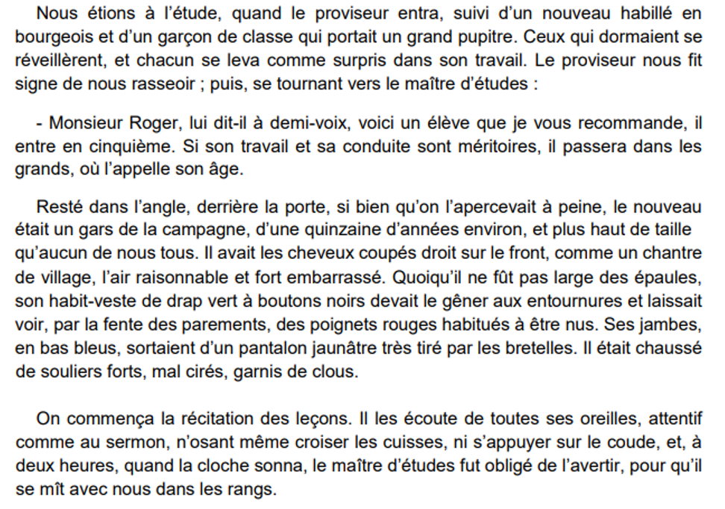

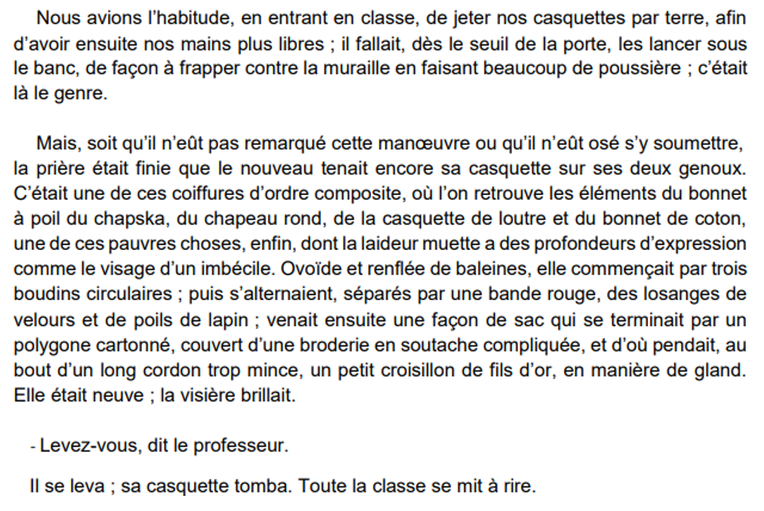
………………………………………………………………………………………………………………………………………………………………………………………………………………………………………………………………………………………………………………………….
………………………………………………………………………………………………………………………………………………………………………………………………………………………………………………………………………………………………………………………….
………………………………………………………………………………………………………………………………………………………………………………………………………………………………………………………………………………………………………………………….

EXERCICE 3 | Formuler la problématique
- Dans les 3 introductions des étudiants, identifiez les problématiques.
Intro 1 : ………………………………………………………………………………………………………………………………………………………………………………………………………………………………………………………………………………………………………………
Intro 2 :
………………………………………………………………………………………………………………………………………………………………………………………………………………………………………………………………………………………………………………
Intro 3 : ………………………………………………………………………………………………………………………………………………………………………………………………………………………………………………………………………………………………………………
- Voici les libellés des sujets correspondant à chacune des problématiques :
Sujet 1 : En quoi une pandémie peut-elle changer durablement une société humaine ?
Sujet 2 : Le bonheur n’est-il qu’une succession de plaisirs ?
Sujet 3 : Pensez-vous que la littérature et l’art en général aient un rôle à jouer dans la dénonciation des horreurs de notre temps ?
En quoi les problématiques formulées par les étudiants vous paraissent-elles pertinentes ou hors-sujet ? Justifiez votre réponse.
Intro 1 : ………………………………………………………………………………………………………………………………………………………………………………………………………………………………………………………………………………………………………………
Intro 2 :
………………………………………………………………………………………………………………………………………………………………………………………………………………………………………………………………………………………………………………
Intro 3 : ………………………………………………………………………………………………………………………………………………………………………………………………………………………………………………………………………………………………………………
EXERCICE 4 | Annoncer le plan
- Repérez dans les introductions 1, 2 ou 3 la ou les phrases qui permettent d’annoncer le plan. Quelles sont celles les plus adéquates. Pourquoi ? Justifier vos réponses.
Intro 1 : ………………………………………………………………………………………………………………………………………………………………………………………………………………………………………………………………………………………………………………
Intro 2 :
………………………………………………………………………………………………………………………………………………………………………………………………………………………………………………………………………………………………………………
Intro 3 : ………………………………………………………………………………………………………………………………………………………………………………………………………………………………………………………………………………………………………………

- Proposez pour chacune les deux premières introductions une autre formulation pour annoncer le plan.
Intro 1 : ………………………………………………………………………………………………………………………………………………………………………………………………………………………………………………………………………………………………………………

Intro 2 :
………………………………………………………………………………………………………………………………………………………………………………………………………………………………………………………………………………………………………………

II- REDIGER UN DEVELOPPEMENT
EXERCICE 5 | Rédiger un paragraphe argumentatif.
Lisez les deux paragraphes argumentatifs suivants. Qu’en pensez-vous ? Proposez une annotation de ces paragraphes.
Une pandémie, quelle que soit son envergure, impacte et change inévitablement l’humanité.
Elle entrave la liberté de chacun et cause la perte d’un confort rassurant. La panique a été semée dans les hôpitaux, où la mort devenait quotidienne. Dans le texte, Camus nous dit « …la toile manqua pour les linceuls et la place au cimetière. Il fallut aviser » (l.1-2) ; ils n’avaient plus de place, plus de cercueils pour tous. Il a fallu prendre rapidement une décision face à une situation urgente ; certains ont eu des cercueils et pour les autres, des fosses ont été creusées. C’est une situation qui fait référence aux lits qui manquaient à nos hôpitaux ; le personnel médical se devait de faire des choix, cruels pour eux, mais nécessaires pour la médecine. La question n’était plus de trouver des lits, mais plutôt de savoir qui sauver. Dans ces deux cas, certains ont dû percevoir ces choix et ces décisions comme des injustices ; comme si en France, nous n’avions plus droit aux soins habituels offerts par les hôpitaux. Mais nous ne pouvons pas en vouloir à un public qui ne savait pas comment agir, car pris sur le fait, ils ont dû trouver des solutions immédiates. Cet effroi s’est accentué, car dans le livre « La peste », les commerces et la vie active ont du soudainement arrêtaient et plus accessibles aux habitants. Nous trouvons une situation similaire dans le livre « Le hussard sur le toit » de Jean Giono, où une pandémie due au choléra a touché la région de Provence. Les habitants cherchent à fuir et en viennent même à vouloir contrer l’armée pour pouvoir se déplacer et échapper aux conditions de la pandémie telle que la quarantaine ou la fermeture des commerces. Nous pouvons faire référence à notre vécu. En effet, au début de notre pandémie, l’Île-de-France était la région la plus touchée et ses habitants ont cherché à se réfugier dans le sud de la France afin de ne pas subir les conditions oppressantes. Finalement, cela a été perçu comme une catastrophe. En effet, les règles de société n’étaient plus respectées, chacun pensait à ses besoins sans se soucier des autres, comme si l’Homme était guidé par son instinct de survie. C’est ce que nous avons vécu au premier confinement de la COVID-19, où tous se réfugiaient sur la nourriture, sans savoir si nos voisins avaient assez pour subvenir à leurs besoins. La perte de la liberté est une grande peur chez l’Homme : lorsque le confort est saisi, la panique germe et chacun doit réapprendre à vivre en société selon les nouvelles contraintes du gouvernement.
Mais cette panique est instinctive, car l’être humain est dotée d’une grande capacité d’adaptation. C’est le cas pour Robinson dans le roman Robinson Crusoé de Daniel Defoe et paru en 1719 où Robinson, naufragé sur l’île, va devoir réapprendre à vivre sur une île, seul et sans confort. Tout d’abord, il survivra puis par ses capacités d’adaptation, il vivra 28 ans sur cette île et réussira à retrouver les siens. Grâce à cette expérience, s’il était amené à se retrouver à nouveau seul sur une île, il saurait pleinement y vivre. En effet, dans le texte « Oui, dit Rieux, c'est le même enterrement, mais nous, nous faisons des fiches. Le progrès est incontestable. » (l.12-13), nous percevons clairement une évolution entre l’ancienne peste et celle de 1947. Il est vrai que si dans 10 ans une nouvelle pandémie touchait notre population, nous saurions davantage comment réagir pour la stopper. Nous avons déjà pu le constater après 1 an de pandémie où les lits d’hôpitaux ont été aménagés dans des hôtels, ou parfois même dans d’autres pays. Nous ne nous attendons jamais à une pandémie, mais nous pouvons l’anticiper grâce aux expériences vécues qui forgent l’adaptation de l’Homme. C’est ce vécu à travers une pandémie qui change l’humanité ; l’anticipation, les perceptions et l’adaptation de l’Homme seront meilleures face des nouvelles menaces de pandémies.

EXERCICE 6 | Rédiger une transition
A partir du plan en deux parties ci-dessous, choisissez la ou les transition.s qui vous semble.nt la ou les plus adéquate.s. Justifiez votre choix.
Plan :
I. Une pandémie change inévitablement l’humanité.
II. Des changements malheureusement souvent éphémères.
Transition 1 : Voyons à présent si ces changements sont durables ou éphémères.

Transition 2 : L’analyse des changements liés à la pandémie ayant été faite dans la première partie, nous allons nous intéresser à la durabilité de ces changements.

Transition 3 : Si l’homme tire nécessairement des enseignements d’une telle expérience, malheureusement sa capacité à modifier ses comportements n’est pas durable dans le temps.

Transition 4 : Après avoir mené une réflexion sur la nature des changements causés par la pandémie sur l’homme, nous allons tenter d’essayer de voir quelles sont les conséquences de ces changements.

Transition 5 : Ainsi, une pandémie peut profondément bouleverser et modifier les comportements humains et ces derniers peuvent en tirer un bénéfice. Mais ce phénomène est-il durable ?

………………………………………………………………………………………………………………………………………………………………………………………………………………………………………………………………………………………………………………………………………………………………………………………………………………………………………………………………………………………………………………………………………………………………………………………………………………………………………………………………………………………………………………………………………………………………………………………………………………………………………………………………………………………………………………………………………………

EXERCICE 7 | Insérer des citations extraites d’un texte
Dans les deux extraits suivants, repérez et commentez l’insertion des citations. Reformulez ensuite convenablement au choix l’extrait 1 ou 2.
Extrait 1 : Pour Rousseau, il faut donc que l’enfant cherche par lui-même les réponses, et notamment en partant de la nature. “Rendez votre élève attentif aux phénomènes de la nature”. Ainsi, le professeur sera apte à susciter la curiosité et à éveiller l’intérêt de l’enfant.
[…]
Extrait 2 : Il ne s’agit pas comme le relève Rousseau d’aller “chercher des globes, des sphères, des cartes” (l.7) pour “apprendre la géographie” (l.7) mais tout au contraire d’impliquer l’élève dans l’observation directe de son environnement. De plus, Rousseau s’accorde avec son prédécesseur Montaigne à propos des enfants, puisqu’il ne souhaite pas en faire “le jouet de l’opinion des autres”(l.6).
………………………………………………………………………………………………………………………………………………………………………………………………………………………………………………………………………………………………………………………………………………………………………………………………………………………………………………………………………………………………………………………………………………………………………………………………………………………………………………………………………………………………………………………………………………………………………………………………………………………………………………………………………………………………………………………………………………………………………………………………………………………………………………………………………………………………………………………………………………………………………………………………………………………..

EXERCICE 8 | Maitriser la langue
Lisez et commentez l’extrait d’une copie d’étudiant proposé ci-dessous. Relevez les erreurs de mise en forme, de syntaxe, d’orthographe, etc.
Chaque individu va réagir différemment face à une moquerie. Cependant, des types de réactions se retrouvent assez souvent et Gustave FLAUBERT les illustre plutôt bien avec l’exemple de Charles. D’une part, il y a une peur de se montrer devant les autres avec sa façon de faire à rester « derrière la porte » (l.8). Ensuite, on peut aussi évoquer la peur de s’exprimer et la discrétion du personnage : « l’ air raisonnable » (l.11), « Le même bredouillement de syllabes se fit entendre » (l.46). Enfin, on peut évoquer la mise à l’écart des autres qui le considèrent comme un « imbécile » (l.29). Ce rejet est accentué par un phénomène de groupe qui se dessine dans cet extrait : « Il y eut un rire éclatant des écoliers » (l.41). Le fait qu'une personne soit moquée entraîne les autres à faire de même, de peur de l'être également et ce même s'ils ne souhaitaient pas le faire initialement. Ainsi, comme a pu le spécifier le philosophe Alain (Émile-Auguste-Chartier de son vrai nom) dans un de ses articles. Dans Les propos, paru en 1913 : « La moquerie a cela de redoutable qu'elle rend ridicules ceux dont on se moque ».

III- REDIGER UNE CONCLUSION

EXERCICE 9 | Conclure
- Comparez les conclusions suivantes et choisissez celle qui convient le mieux. Justifiez votre réponse. (d’après Annales Vuibert 2017-2018)

Conclusion 1 : Nous avons vu ainsi que la guerre était vue comme une expérience inhumaine traumatisante. Etudier la guerre à l’école n’est pas anodin et il faut conduire les élèves à découvrir les horreurs de celle-ci afin de leur faire prendre conscience de ses dangers.

Conclusion 2 : Nous avons vu que la guerre était un espace où l’humain et les sentiments étaient complètement éliminés, la survie devenant le seul but, ce qui nous conduisait à réfléchir au caractère existentiel de l’expérience de la guerre, à même de conduire à questionner ce qui caractérise l’humanité. Cette interrogation pourrait nous guider dans un travail sur la guerre, qu’il faut faire percevoir aux élèves au-delà des dates, afin de leur faire prendre conscience de toute son horreur.

Conclusion 3 : Nous avons vu que la guerre est un espace où l’humanité a disparu au profit de la peur et de la mort, ce qui amène à une réflexion poussée sur les buts et l’existence humaine et l’horreur de la guerre.
………………………………………………………………………………………………………………………………………………………………………………………………………………………………………………………………………………………………………………………………………………………………………………………………………………………………………………………………………………………………………………………………………………………………………………………………………………………………………………………………………………………………………………………………………………………………………………………………………………………………………………………………………………………………………………………………………………………………………………………………………………………………………………...
- Commentez, du point de vue du fond et de la forme, la conclusion suivante extraite d’une copie d’étudiant.
Ainsi, pour répondre à notre problématique initiale qui était : l’argent fait-il le bonheur des Hommes ? On peut s’appuyer sur notre essai et en conclure que l’argent est un sujet complexe qui fait encore débat puisqu’il dépend du bon vouloir de chacun et de l’utilisation que chaque Homme en fait. De ce fait, faut-il être subjectif ou au contraire plus objectif pour répondre à cette problématique ?

